封面封底均须使用硬卡纸（颜色不限，130g或以上）装订，采用左侧胶装模式，制作成册(不得使用订书机或自己粘贴胶水，不得使用抽干塑料文件夹)
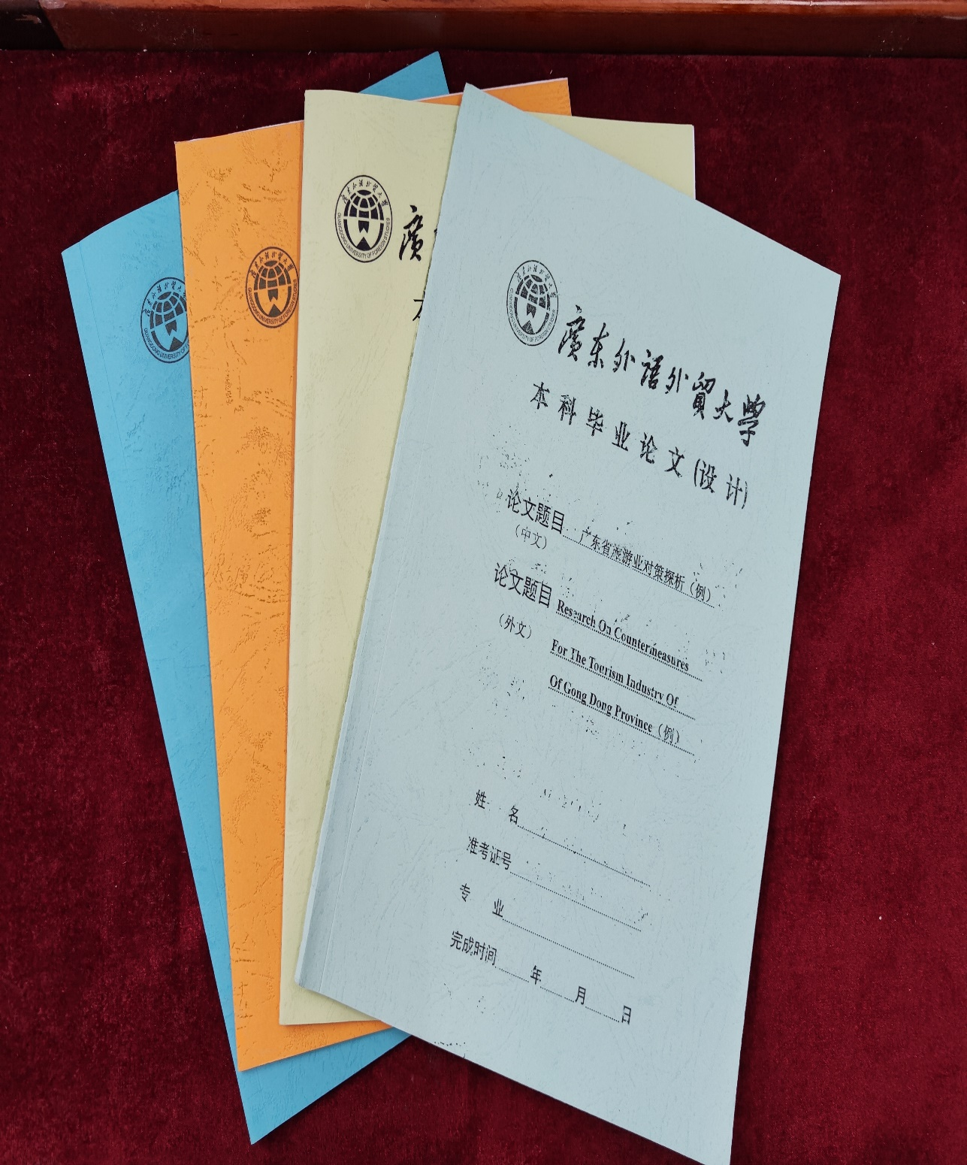
论文装订——正面
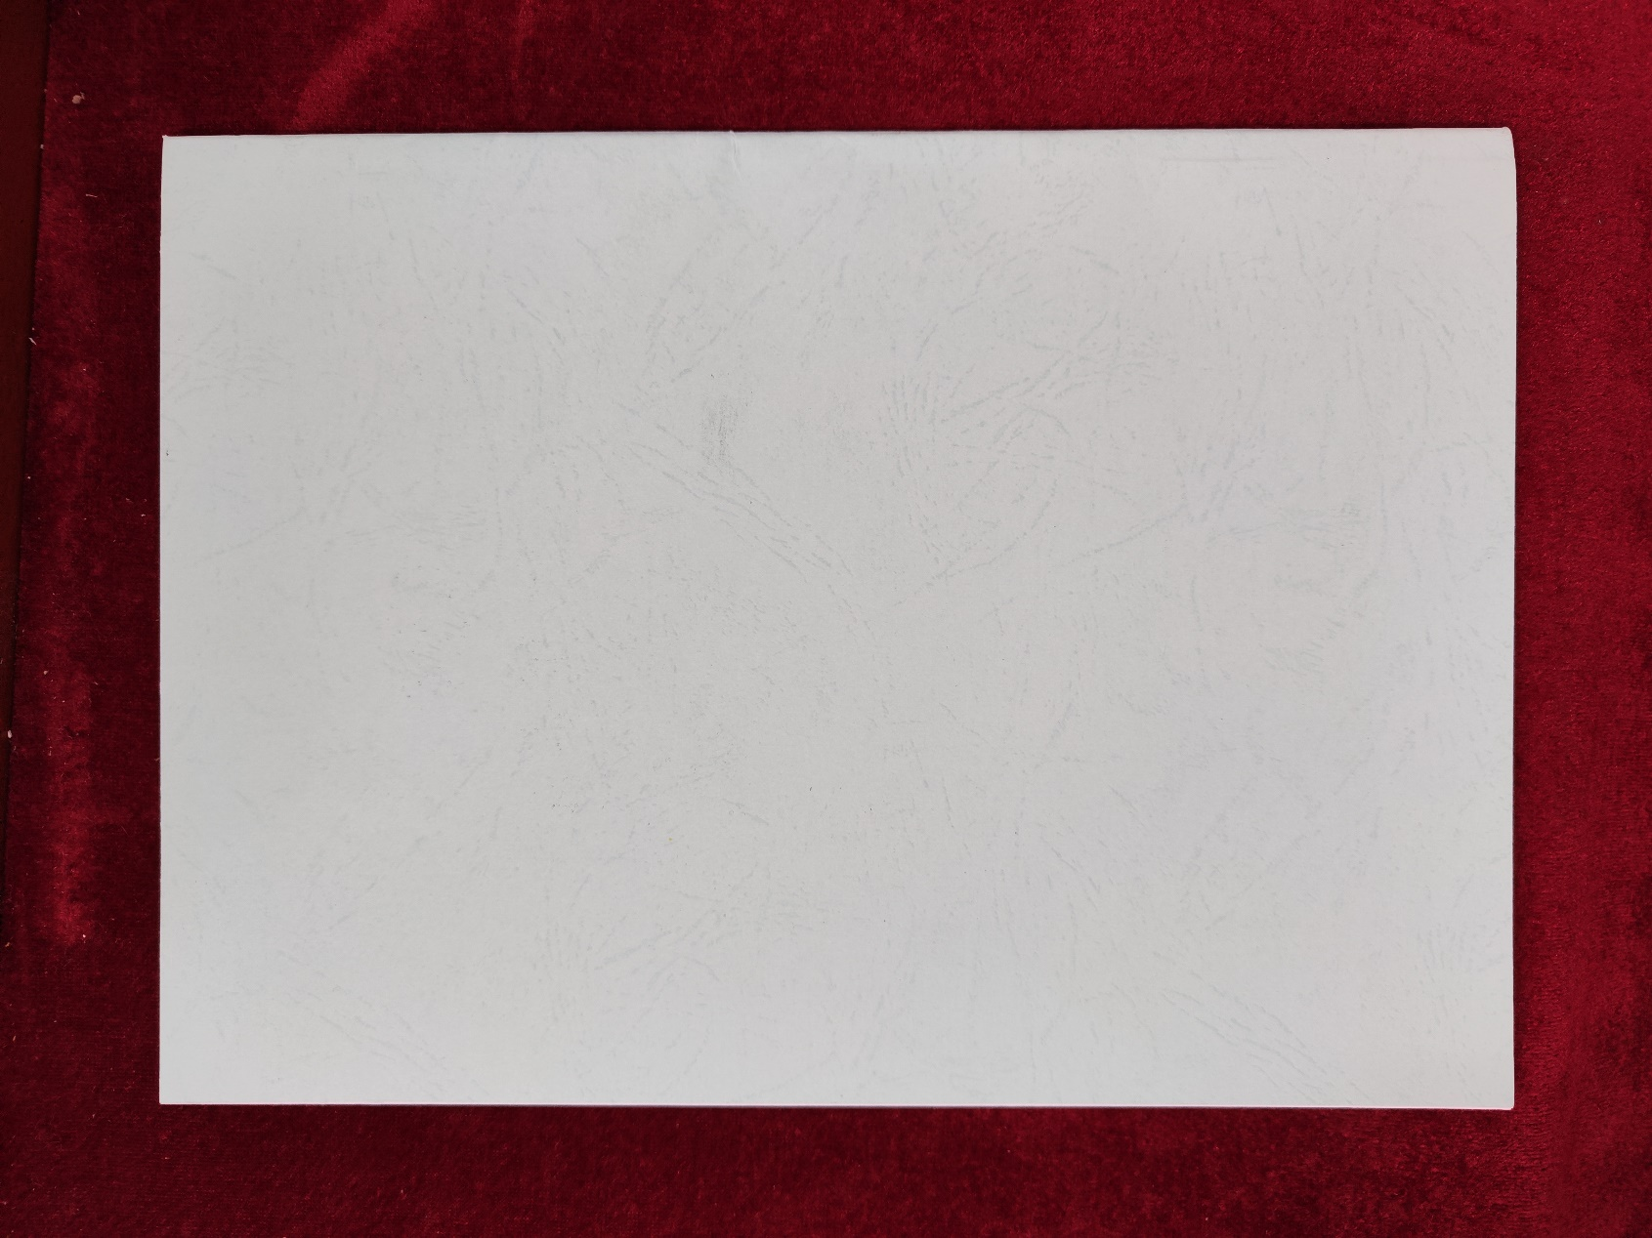
论文装订——背面

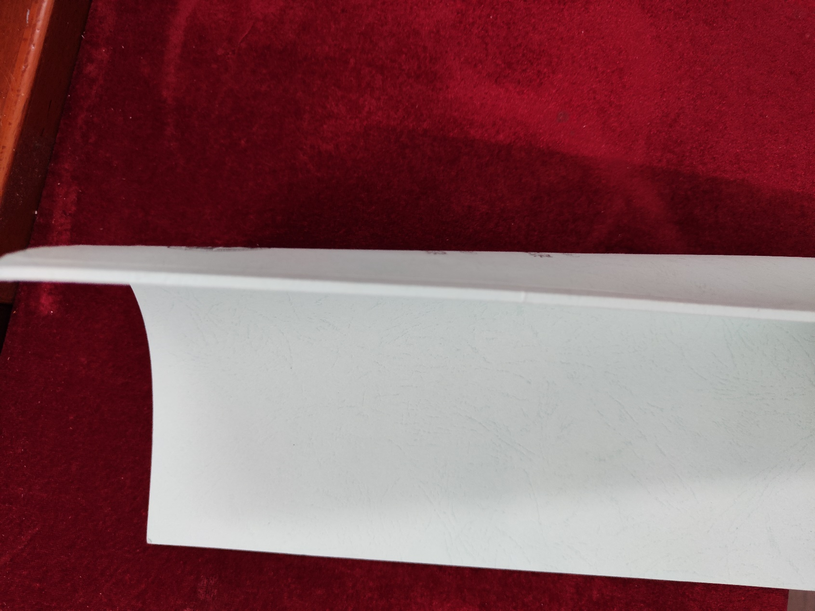
论文装订——侧面

